計画図　南目垣・東野々宮地区（茨木市）　　　　　　　　　　　　　北部大阪都市計画区域区分の変更

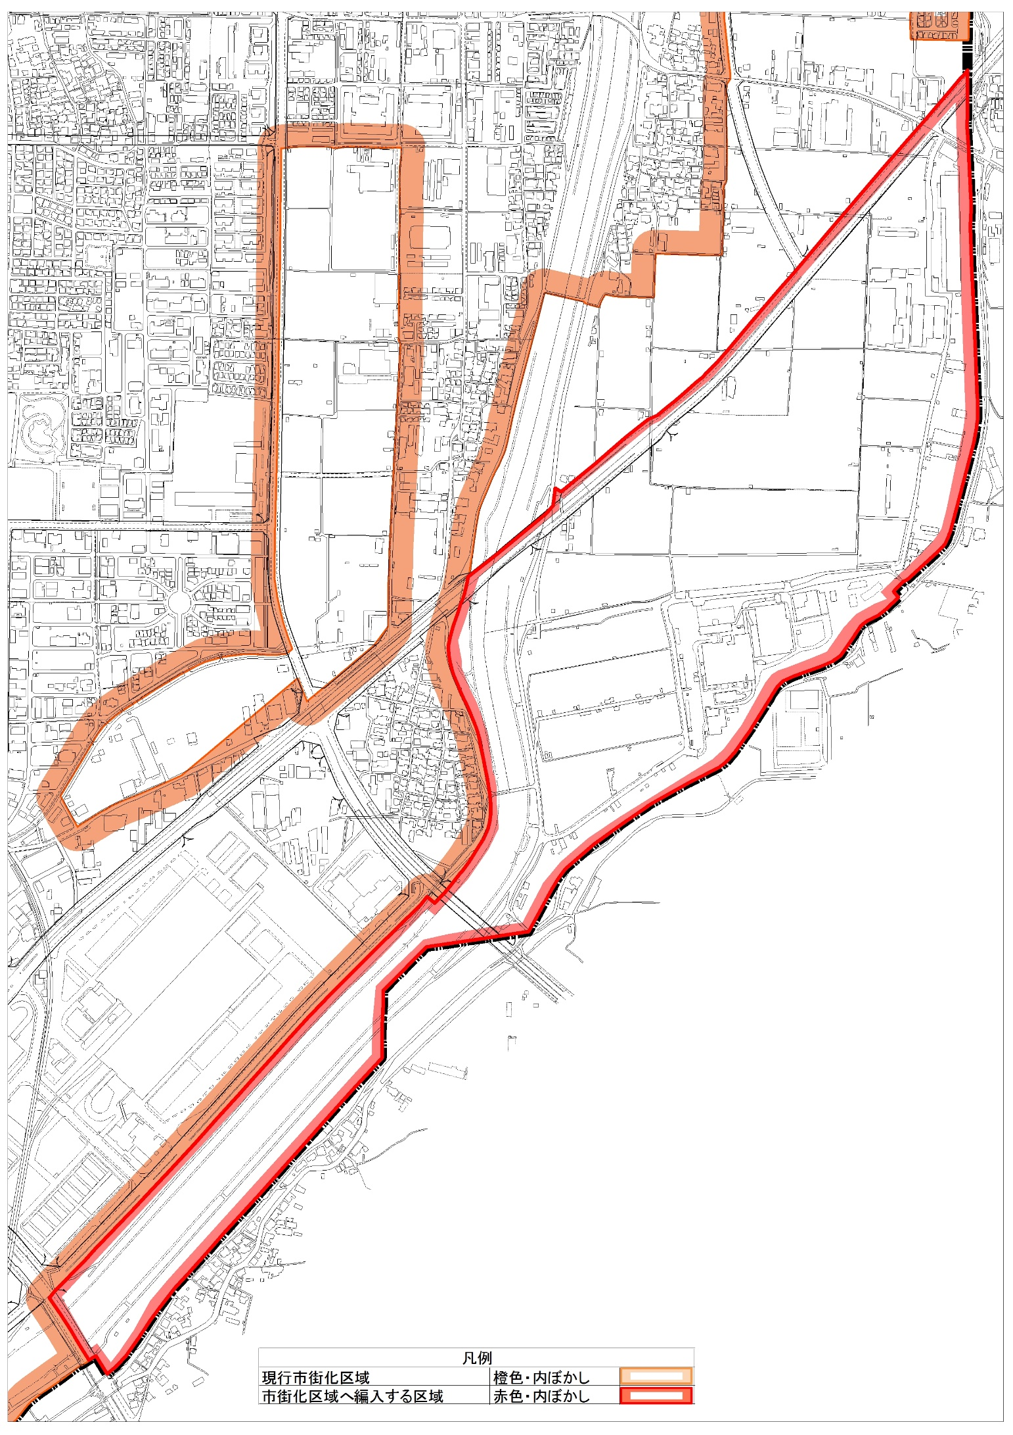

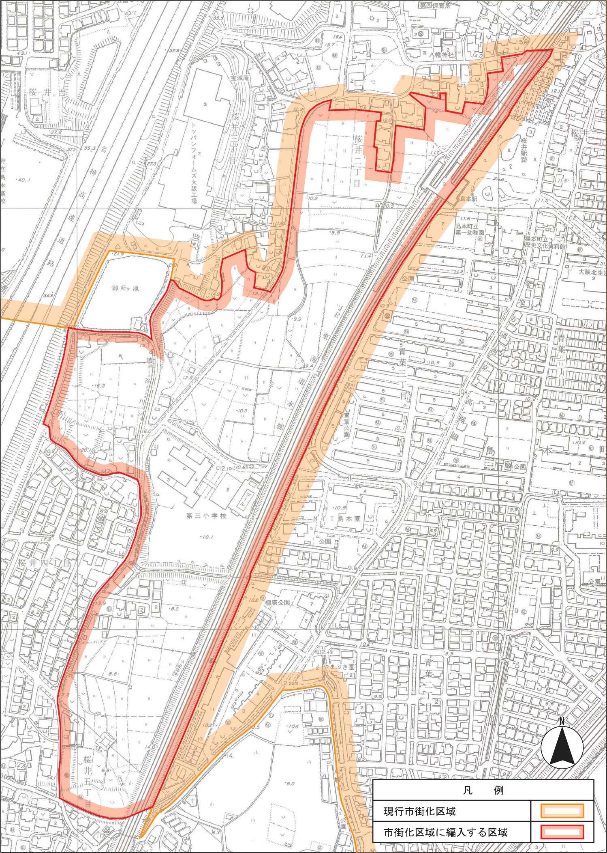

計画図　JR島本駅西地区（島本町）　　　　　　　　　　　　　　　北部大阪都市計画区域区分の変更